المرايا ؛

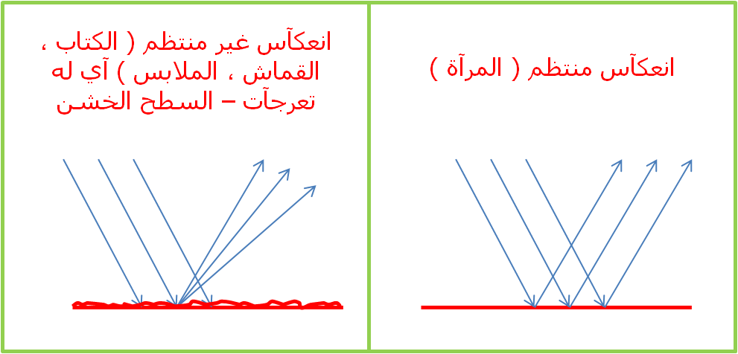

الضوء عبآرة عن موجات كهرومغناطيسية
خشن | آملس ( سطح مصقول ) | نوع السطح
يعكس الضوء في اتجاهات متعددى | يعكس الضوء في اتجاه وآحد | عكسه للضوء
غير منتظم | منتظم | نوع الانعكآس
تعرجآته كبيرة مقآرنة بالطول الموجي للضوء الساقط | تعرجآته صغيرة متقآربة بالطول الموجي للضوء السآقط | طبيعة السطح بالنسبة لطول موجة الضوء
لا ينطبق عليه | ينطبق عليه | قانون الانعكآس ( زآوية السقوط = زآوية الانعكآس )

الشعاع الساقط و المنعكس و عمود الانعكآس تقع في مستوى وآحد
المرآيا المستوية ( آبسط آنواع المرآيا )
صفآت المرآيا المستوية ؛ - تقديرية ( وهمية )
- معكوسة جانبية
- الصورة المتكونة مسآوية للجسم
الصورة التقديرية ؛ صورة تتكون بواسطة امتدادات الاشعة المنعكسة ولا يمكن رؤيتها على شاشة
المرآيا الكروية ؛ مرآة سطحها العآكس جزء من سطح الكرة

C : مركز المرآة في المنتصف
F : البؤرة / المكان الذي تجمع فيه الاشعة
المسآفة بين مركز المرآة و البؤرة تسمى "الزيغ الكروي"

F C
المحور الآساسي ( وهمي )
F = ---------
1
-----
F
1
-----
O
1 1 1
----- = ------+--------
F O

F : البعد البؤري
O : بعد الجسم
: بعد الصورة
2
R
1
-----

الميل = -1
F
2
R
* البعد البؤري مقعرة يسآوي 10.0 (سآنتي متر ) ، استخدم مخططآت الاشعة لتحديد موقع وصفآت صورة القلم رصاص موجهٍ إلى أعلى و يقع على المحور الاساسي و على بعد 30.0 ( سآنتي متر ) منهآ ، آحسب بعد الصورة عن المرآة ..

* جد بعد الصورة في المثال السابق ، اذا كان بعد القلم عن المرآة 5.00 (سآنتي متر ) .. هل الصورة حقيقية أم تقديرية ؟ هل هي قآئمة أم مقلوبة ؟

* لمرآة حلاقة مقعرة بعد بؤري 33 ( سآنتي متر ) ، احسب بعد صورة زجآجة عطر موضوعة أمام المرآة على مسآفة 93 ( سآنتي متر ) بآستخدام مخطط الاشعة حدد صفآت الصورة المتكونةة ..
* وضعت تفآحة على بعد 25.0 ( سآنتي متر ) من مرآة مقعرة ، فتكونت لهآ صورة خلف المرآة تبتعد مسآفة 50.00 (سآنتي متر ) عنها / آحسب نصف قطر تكور المرآة ..

عللي .. تستخدم مرآة محدبة في السيآرة .. لتعطي مدى آوسع للرؤية
المرآة المحدبة دائما تقديرية و قآئمة

* مرآة محدبة بعدها البؤري 0.25 ( متر ) تظهر صورة لسيارة ، على مسافة 0.24 ( متر ) خلف المرآة ، آين تقع السيآرة ؟

* مرآة محدبة بعدها البؤري 33 ( سآنتي متر ) تكون صورة لعبوة مرطبات على مسآفة 19 ( سآنتي متر ) أين تقع العلبة ؟

* يبلغ قطر كرة زجآجية 6.00 ( سآنتي متر ) ، إذا وضع جسم على مسآفة 10.5 ( سآنتي متر ) منهآ ، فآين تتكون الصورة ؟ هل الصورة حقيقة آم تقديرية ؟ و هل هي قآئمة أم مقلوبة ؟

( أ ) أكبر حجماً من الجسم ( المقعرة )
( ب ) أصغر حجماً من الجسم ( محدبة )
البؤرة ؛ هي نقطة تقع عند منتصف المسآفة بين مركز تكور المرآة و سطحها العاكس و تسمى بؤرة حقيقية
البعد البؤري للمرآة ؛ هو المسافة بين البؤرة و المرآة
متى يحدث الزيغ الكروي ؟ عندما يكون نصف قطر المرآة مختلف عن نصف قطر الكرة التي أخذت منها حيث تتجمع الاشعة المنعكسة في بؤرتين أو أكثر
المرآة المقعرة تجمع الاشعة لتكون صوراً حقيقية
تكون الصورة في المرآيا المقعرة
1-

حقيقية ، مقلوبة ، مصغرة
و تتكون بين البؤرة و مركز التكور

F C

2-
حقيقية ، مقلوبة ، متسآوية
و تتكون في مركز التكور

F C

3-
F C
حقيقية ، مقلوبة ، مكبرة
و تتكون خلف مركز التكور

مرآة محدبة | مرآة مقعرة
جزء من السطح الخآرجي للكرة | جزء من السطح الداخلي للكرة | السطح العاكس
لمداها الواسع في الرؤية | للحصول على صورة مكبرة للآجسآم | لماذا تستخدم
تفرق الاشعة الساقطة عليها | تجمع الاشعة الساقطة عليها | الضوء الساقط عليهآ
تقديرية ، لانها تقف خلف السطح العاكس و تتجمع فيها امتدادات الاشعة المنعكسة عن سطح المرآة | حقيقية ، لانها تقع امام السطح العاكس و تتجمع فيها الاشعة المنعكسة عن سطح المرآة | بؤرتهآ
سآلب ، بعدها البؤري = نصف قطر التكور ÷ 2 | موجب ، نصف قطر التكور ÷ 2 | البعد الصوري
4-
محدبة
مقعرة
لديك مرآتان إحدهما محدبة و الاخرى مقعرة أي المرآتين يمكنك استخدامهآ لإحداث ثقب في ورقة ؟ و لمآذا ؟
مقعرة ، بؤرتها آمام السطح العآكس و تجمع الاشعة

البعد البؤري ( موجب )
نصف قطر التكور ( موجب )
بعد الجسم عن المرآة ( موجب و سآلب )
بعد الصورة عن المرآة ( موجب و سآلب )

وهمية ، مكبرة ، معتدلة
و تتكون خلف المرآة
F C
الانكسآر و قانون سنل ؛

* ظواهر فيزيائية تتعلق بالانكسآر > الالياف البصرية ، قوس قزح ، العمق الحقيقي و التقديري ، تحلل الضوء بالمنشور
* الانكسار يحدث في السطح الفاصل بين الوسطين
* سبب الانكسآر هو اختلاف سرعة الضوء في الاوساط الشفافة
* سرعة الضوء في الهواء آكبر منها في الماء
* نتيجة ~> عندما يسقط شعاع ضوئي بشكل مائل على السطح الفاصل بين وسطين يتعرض لعملية إنكسار .. بسبب اختلاف سرعة الضوء في الوسطين ..
* نحدد الشعاع الساقط بواسطة زوايا السقوط و الانكسار

1- تختلف سرعة الضوء من وسط الى اخر
2- سرعة الضوء في الزجاج اقل منها في الزجاج .. و سرعة الضوء في الهواء اكبر من سرعته في الماء
3- عند انتقال الضوء من وسط الهواء الى وسط سرعته فيه أقل ( زجاج أو ماء ) ينحرف مقتربا من العمودي
4- عند انتقال الضوء من وسط الماء او الزجاج الى وسط سرعته فيه اكبر ( الهواء ) ينحرف مبتعداً عن العمودي
5- عند سقوط الضوء عمودياً على سطح فاصل بين وسطين فإنه لا ينحرف ( لم ينكسر )
c
n=--------
v
معامل الانكسآر ~>

خاصية الانكسآر ؛
1- معامل الانكسار رقم ليس له بعد
2- معامل الانكسار دائماً آكبر من الواحد
3- معامل الانكسآر للفراغ = 1
4- كلما كان معامل الانكسار اكبر كان الضوء أبطآ في المادة
5- التناسب عكسي بين معامل الانكسار و سرعة الضوء

عللي .. معامل الانكسار رقم ليس له بعد .. لانه ناتج قسمة سرعتين ( بعدهما متساوي )
عللي .. معامل الانكسار دائماً اكبر من الواحد .. لان سرعة الضوء في الهواء اكبر منهآ في اي وسط

- عندما ينظر الصياد نحو السمكة يراها يراها اقرب الى سطح الماء مما هي عليه في الواقع ؟ لماذا ؟
الضوء المنعكس على السمكة ينكسر مبتعداً عن العمودي لدى عبوره الحد الفاصل بين الماء و الهواء .. يشير امتداد الاشعة الواصلة الى عيني الصياد الى الموقع الذي تبدو عليه السمكة كما تراها عيني الصياد

- هل نرى الاجسام عند موقعها الحقيقي عند النظر اليها من خلال وسطين شفافين ؟
نتيجة لانكسار الضوء بين الاوساط الشفافة نرى الاجسام على غير موضعها الحقيقي عند النظر إليها من خلال وسطين شفافين

قآنون سنل العام ؛
SinOi nr
---------- = ----------
SinOr ni
ni SinOi = nr SinOr

يستخدم قانون سنل للحصول على زاوية انكسار الضوء المنتقل بين وسطيم شفافين
- مسآلة
ينتقل شعاع ضوئي من الهواء الى قطعة زجاج تاجي بزاويةة سقوط 30 درجة مع العمودي .. احسب زاوية الانكسار .. علماً بآن معامل انكسآر الزجاج التاجي 1.52

ni= 1
nr= 1.52
Oi= 30
Or= ?

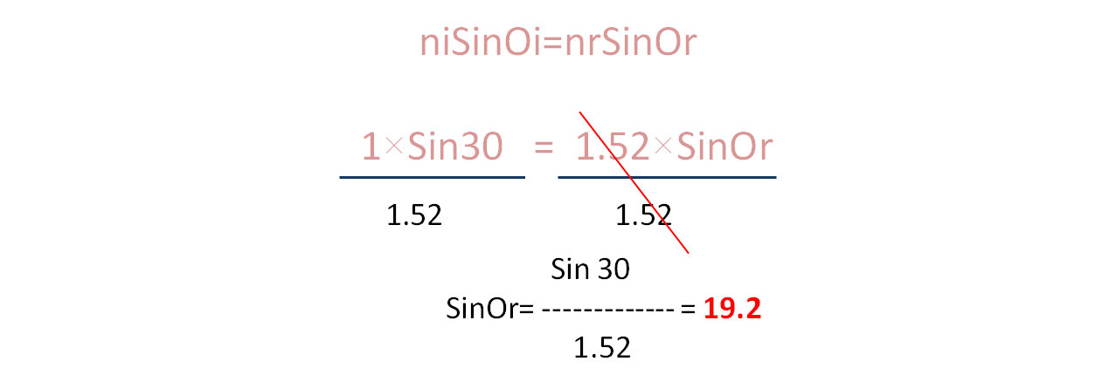
mnfh

- مسآلة
يدخل ضوء الشمس قطرة ماء بزاوية 22.5 درجة مع العمودي عند نقطة معينة من القطرة .. ما زاوية الانكسآر ؟ علماً بآن معامل الانكسآر للماء 1.333

ni= 1
nr= 1.333
Oi= 22.5
Or= ?

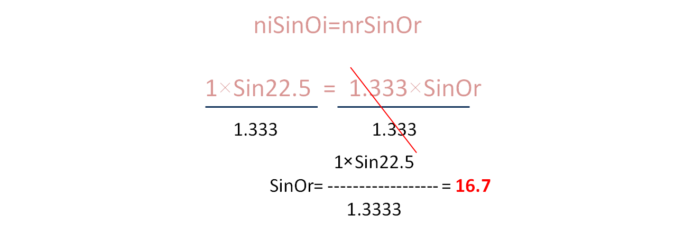

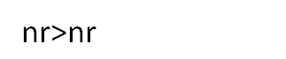
هل تنحرف الاشعة الضوئية المنكسرة مقتربة من العمودي آم مبتعدة عنه في كل من الحالات الاتية ؛
1- حيث ان زاوية السقوط تسآوي 20 درجة .. ( مبتعدة )
2- حيث ان زاوية السقوط تسآوي 20 .. ( مقتربة )
3- من الهواء الى الزجاج بزاوية سقوط 30 درجة .. ( مقتربة )
4- من الزجاج الى الهواء بزاوية سقوط 30 درجة .. ( مبتعدة )

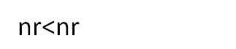

في آي الحالات التالية ينكسر الضوء الصآدر من مصدر ليزر ؟
1. لدى انتقاله من الهواء الى الماس بزاوية سقوط 30 درجة مع العمودي .. ( ينكسر مقترباً )
2. لدى انتقاله من الماء الى الهواء في اتجاه العمودي .. ( لا يحدث انكسآر )
3. لدى انتقاله من الهواء الى كوب من الشآي المثلج بزاوية 25 درجة مع العمودي .. ( ينكسر مقترباً )
- مسآلة
ينتقل شعاع ضوئي من الهواء الى قطعة شفافة لمادة معينة ، فتكون زاويتا السقوط و الانكسآر مع العمودي 40 و 26 درجة على التوالي .. ما مماس انكسار مادة القطعة الشفافة ؟

ni= 1
nr= ?
Oi= 40
Or= 26

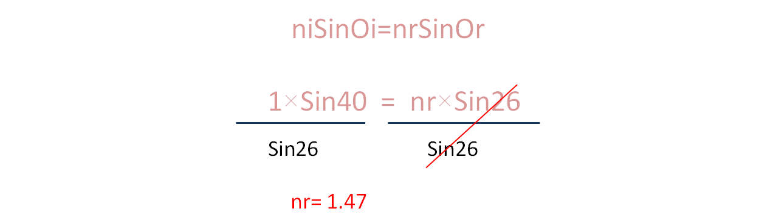

العدسآت الرقيقة ؛

* إن مرور الشعاع الضوئي في شبكة المكعب الزجاجي لا يؤدي الى انحراف في مسآره ..علل ..
عندما يسقط الشعاع الضوئي من الهواء الى الزجاج ينحرف مقترباً من العمود و لدى خروجه من الزجاج الى الهواء ينحرف بالمقدار نفسه لكن مبتعداً عن العمودي

تغير اتجاه الضوء عند السطوح المدبة
يتغير اتجاه العمودي على السطوح الشفافة المنحنية من نقطة الى آخرى

* العدسات عبارة عن اسطح شفافة منحنية تكون صور للاجسآم بفعل انكسار الضوء و ليس انعكاسه كما في المرايا
* تكون الصور في العدسات حقيقية او تقديرية بحسب نوع العدسة و موقع الجسم

الصورة التقديرية | الصورة الحقيقية
تنتج من تلاقي امتدادات الاشعة النافذة من العدسة | تنتج من تقاطع حقيقي للاشعة النافذة من العدسة
لا يمكن رؤيتها على شاشة | يمكن رؤيتها على شاشة
تقع في نفس جهة الجسم | تقع في الطرف الثاني للعدسة

* تستخدم العدسات في الاجهزة البصرية مثل ~> الكاميرات ، المجاهر ، المراقب
* العدسة ؛ جسم شفاف يكسر الاشعة الضوئية فيجمعها او يفرقها يكون صورة
* آنواع العدسآت ~> أ. عدسة محدبة ( لامة ) ب. عدسة مقعرة ( مفرقة )

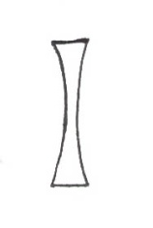  العدسة المفرقة ( المقعرة ) | 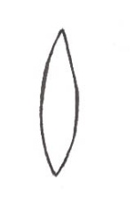  العدسة المجمعة ( المحدية )
سميكة عند اطرافها  رقيقة عـــند  الوسط | سميكة من الوسط رقيقة  عند آطرافها | شكلها
تفرق الاشعة | تجمع الاشعة | صفتها
فإنها تنحرف نحو الخارج و كآنه قادمة من البؤرة التقديرية | فإنها تنحرف نحو الداخل مارة بالبؤرة الحقيقية | عند مرور اشعة الضوء خلال
تقديرية مصغرة و معتدلة تقع من الجسم في نفس الجهة للعدسة | حقيقية او تقديرية حسب موقع الجسم من العدسة | صورها

* عللي .. يكون لكل عدسة بؤرة من كل جانب .. يمكن للضوء النفاذ من خلال العددسة من الجهتين

( محدبة ) ~>
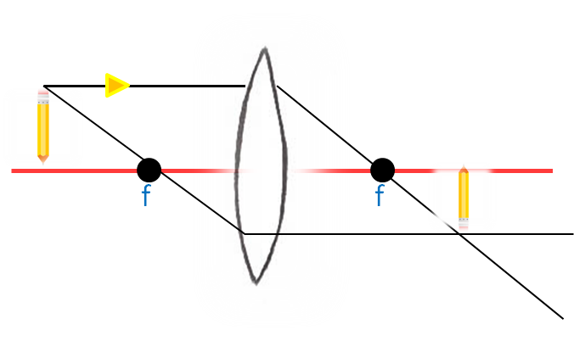

( مقعرة ) ~>
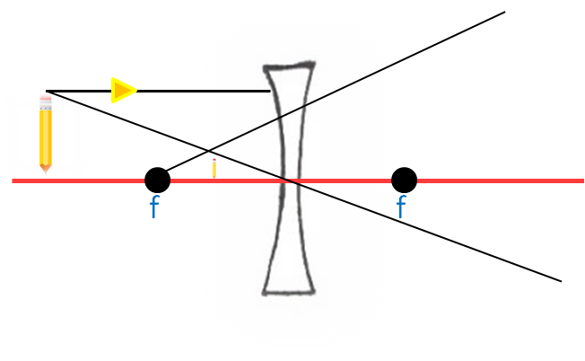

الصورة الناتجة عن عدسة مجمعة ( محدبة )

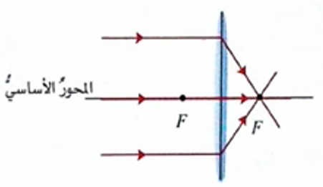
(1)

الجسم ؛ في المالانهاية
الصورة ؛ في البؤرة و تكون حقيقية / مصغرة / مقلوبة

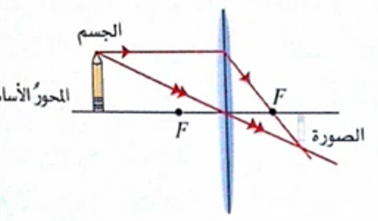
(2)

الجسم ؛ آبعد من مثلي البعد البؤري
الصورة ؛ بين البؤرة و مثلي البعد البؤري و تكون حقيقية / مصغرة / مقلوبة

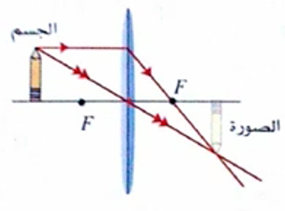
(3)
الجسم ؛ عند مثلي البعد البؤري للعدسة
الصورة ؛ عند مثلي البعد البؤري من الجهة الأخرى و تكون حقيقية و مساوية للجسم و مقلوبة

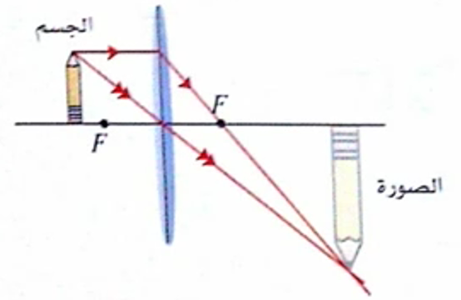
(4)

الجسم ؛ بين البؤرة و مثلي البعد البؤري
الصورة ؛ لا تتكون صورة ، حيث لا تتقاطع الاشعة المنكسرة و لا امتداداتها

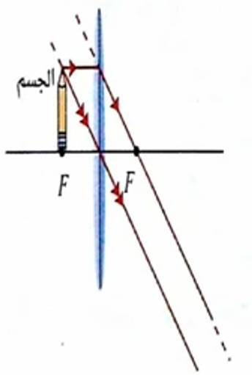
(5)

الجسم عند بؤرة العدسة
الصورة ؛ لا تتكون صورة ، حيث لا تتقاطع الاشعة المنكسرة و لا امتداداتها

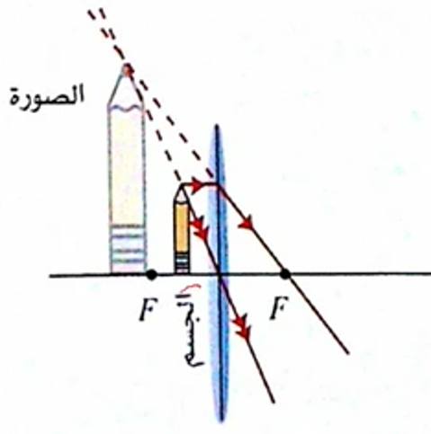
(6)

الجسم ؛ بين العدسة و بؤرتها
الصورة ؛ تقديرية ، مكبرة ، قائمة ، وتقع هي و الجسم في الجهة نفسها للعدسة

العدسة المقعرة
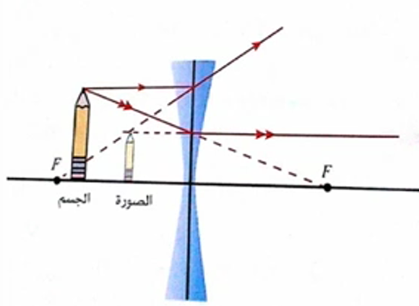

الصورة الناتجة عن عدسة مفرقة تكون دائماً تقديرية و مصغرة و قائمة

الصورة المتكونة في العدسة المحدبة ؛
الصورة تقديرية | الصورة حقيقية
إذا وقع الجسم بين البؤرة و العدسة | إذا وقع خلف البؤرة
معتدلة ( قائمة ) دائماً | مقلوبة دائماً
تقع هي و الجسم في جهة واحدة | تقع في الجهة الاخرى للعدسة
مكبرة دائماً | مكبرة او مصغرة او مساوية للجسم

* إذا كان الجسم في المالانهاية تتكون له صورة حقيقية مصغرة جداً و مقلوبة في البؤرة
* لا تتكون صورة للجسم الموضوع في البؤرة آو نقول صورته في المالانهاية

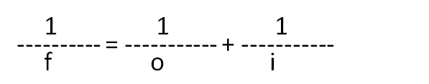
معادلة العدسات الرقيقة

قواعد إشارات العدسآت
سآلبة - | موجبة +
 | جسم حقيقي آمام العدسة | O
صورة تقديرية تقع هي و الجسم في الجهة نفسها للعدسة | صورة حقيقية تقع في الجهة المقابلة للجسم بالنسبة للعدسة | i
عدسة مفرقة | عدسة مجمعة | f

- مسآلة
يستخدم في ساعات عدسة مجمعة بعدها البؤري 20 لفحص ساعة يد ، إذا كانت الصورة التي يشاهدها الفني لإجزاء الساعة تقع في الجهة نفسها للعدسة و على بعد 30 منها ، احسب بعد الساعة عن العدسة

f= +20 cm
i= -30 cm
O= ?

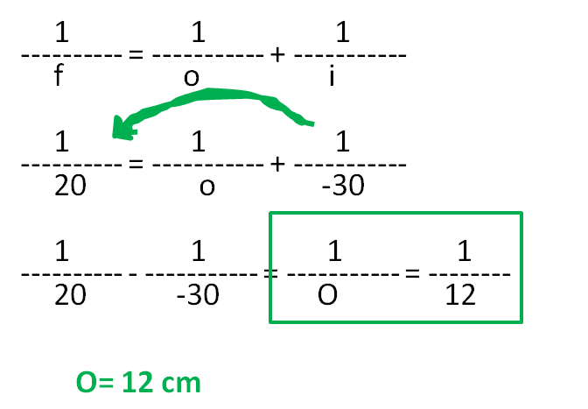

- مسآلة
وضع جسم مسافة 20 سآنتي متر آمام عدسة مجمعة بعدها البؤري 10 سآنتي متر ، ما بعد الصورة عن العدسة ؟ هل الصورة حقيقية ام تقديرية ؟

f= +10 cm
i= ?
O= 20 cm
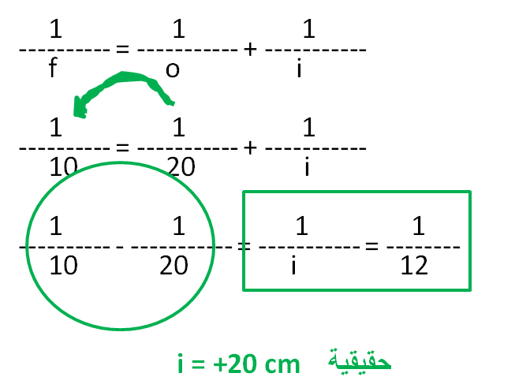

النظآرات الطبية و عيوب الابصآر
بعد النظر | قصر النظر
عدم رؤية الاجسام القريبة بوضوح | عدم رؤية الاجسام البعيدة بوضوح | تعريف
تتجمع الاشعة خلف الشبكة | تتجمع الاشعة آمام الشبكة | عيوب
قصر شديد في العين و نقصان تحدب عدستها | طول شديد في العين و ازدياد تحدب عدستها | سبب
نظارات طبية عدستها مجمعة | نظارات طبية عدستها مفرقة + الليزك | العلاج

الظواهر الضوئية ؛

شروط حدوث ظاهرة الانعكاس الكلي الداخلي ؛

Oi > Or ni > nr vi > vr

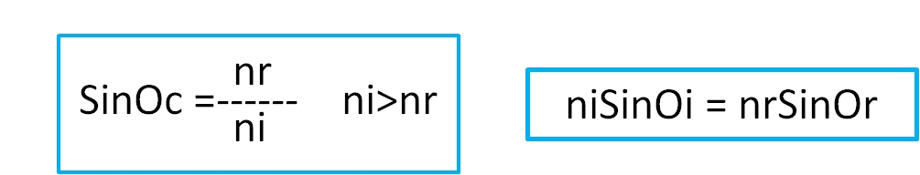

معامل انكسار الهواء = 1
معامل انكسار الماء = 1.333

- مسآلة
جد الزاوية الحرجة عند السطح الفاصل بين الماء و الهواء حيث معامل انكسآر الماء 1.333

Oc= ?
ni=1.333
nr=1

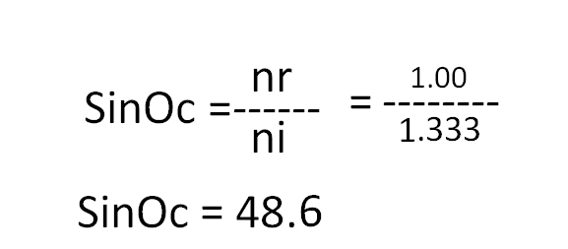

استخدامات ظاهرة الانعكاس الكلي الداخلي ؟ في الالياف البصرية و في الطب
- في الالياف البصرية ~> آنابيب زجاجية أو بلاستيكية شفافة تستخدم في مجال الاتصالات السلكية
- في الطب ~> لنقل صور الاعضاء الداخلية للجسم بواسطة المنظار
عللي .. تستخدم المناشير في بعض الاجهزة الضوئية بدلاً من المرايا المطلية بالفضة أو الالمنيوم ؛ لانها تعكس الضوء كلياً بكفاءة أكبر كما أنها مقاومة للخدش
عللي .. السراب ظاهرة طبيعية ناتجة عن انكسآر الضوء في طبقات الجو و يحدث عندما يكون سطح الارض حار جداً أو بارد جداً .. إن لطبقات الهواء الواقعة على ارتفاعات مختلفة من سطح الارض درجات حرارة مختلفة و بالتالي كثافات مختلفة ثم معاملات انكسار مختلفة ..

في أي الظروف التالية تحدث ظاهرة السراب ؛
أ. فوق بحيرة سآخنة في يوم حار ( لا يحدث سراب )
ب. فوق طريق اسفلت في يوم حار ( يحدث سراب )
ج. فوق منحدر تزلج في يوم بارد ( لا يحدث سراب )
د. فوق رمال الشاطئ في يوم حار ( يحدث سراب )
هـ. فوق سيارة سوداء في يوم مشمس ( يحدث سراب )

عللي .. لا تحدث ظاهرة السراب الصحراوي في ايام الشتاء
لان درجة الحرارة لا تكون مرتفعة جداً و بالتالي لا يحدث تغير واضح في معامل انكسار طبقات الجو
عللي .. لا يمكن حدوث ظاهرة الانعكاس الكلي الداخلي للضوء عند انتقاله من الهواء الى الماء
Oi > Oc
ni > nr ni < nr
لا يحدث انعكآس

مرآجعة المفاهيم

المرآيا
ارتداد الموجآت الكهرومغنآطيسية عند سقوطها على سطح غير منفذ | الانعكآس
صورة تتكون بوساطة امتدادات الاشعة المنعكسة وليس بوسآطة الاشعة نفسهآ و لا يمكن رؤيتهآ على شآشة | الصورة التقديرية
مرآة سطحهآ العاكس جزء من سطح الكرة | المرآة الكروية
مرآة سطحهآ العاكس جزء من السطح الداخلي لكرة | المرآة المقعرة
صورة تتكون عندما تتجمع الاشعة الضوئية بعد انعكاسها | الصورة الحقيقية
مرآة سطحها العاكس جزء من السطح الخارجي لكرة | المرآة المحدبة

الانكسآر
انحرآف الضوء عند انتقآله من وسط الى آخر تكون سرعة الضوء فيه مختلفة  معامل الانكسآر لمآدة | الانكسآر
نسبة سرعة الضوء في الفراغ إلى سرعته في المادة  i | معآمل الانكسآر لمآدة
هي الزاوية المحصورة بين الشعاع الساقط و بين العمود المنشأ على السطح في نقطة السقوط  r | زاوية السقوط
هي الزاوية المحصورة بين الشعاع المنكسر و عمود الانكسار | زاوية الانكسار
هو الخط العمودي على السطح الفاصل بين وسطين شفافين | عمود الانكسار
يصف العلاقة بين زوايا السقوط و الانكسار عند انتقال الضوء من وسط شفاف معين إلى وسط شفاف آخر | قانون سنل العام

العدسآت الرقيقة
جسم شفآف يكسر الاشعة الضوئية فيجمعها أو يفرقها ليكون صورة | العدسة
نقطة وسط جسم للعدسة اذا مر بها الشعاع لا ينكسر | المركز البصري
نقطة تتجمع فيها الاشعة الموازية للمحور بعد أن تنكسر | البؤرة الاصلية  ( للمحدبة )

الظواهر الضوئية
زاوية السقوط من الوسط الذي له معامل انكسار اكبر ، تقابلها زاوية الانكسآر 90 مع العمودي من الوسط الذي له معامل انكسار اصغر | الزاوية الحرجة
الانعكاس الكامل الذي يحصل داخل مادة عندما تريد زاوية سقوط الضوء عن الزاوية الحرجة للمادة | الانعكاس الكلي الدآخلي

